Лабораторна робота № 4

Квартюк Олексій

МІТ-31

**Перша частина:**

Запити до монгодб:

db.prod.find()

db.prod.find({ "name": "Big Mac" })

db.prod.find({ "price": "5" })

db.prod.find({ "product_id": "001" })

db.prod.find({ "name": "Product B" })

db.prod.insertOne({

"name": "Big Mac",

"price": "3.99",

"product_id": "005"

})

db.prod.insertMany([

{

"name": "Product A",

"price": "1.99",

"product_id": "006"

},

{

"name": "Product B",

"price": "2.99",

"product_id": "007"

}

])

db.prod.updateOne(

{ "name": "New Product" },

{ $set: { "price": "4.99" } }

)

db.prod.updateMany(

{ "price": "2" },

{ $set: { "price": "2.50" } }

)

db.prod.deleteOne({ "name": "New Product" })

db.prod.deleteMany({ "name": "New Product" })

db.prod.find().limit(5)

db.prod.find().skip(10).limit(5)

db.prod.distinct("name")

db.prod.countDocuments()

db.prod.find({ "name": /mac/i })

db.prod.aggregate([

{ $group: { _id: "$name", count: { $sum: 1 } } }

])

db.prod.aggregate([

{ $addFields: { convertedPrice: { $toDouble: "$price" } } },

{ $sort: { convertedPrice: 1 } }

])

Агрегація:

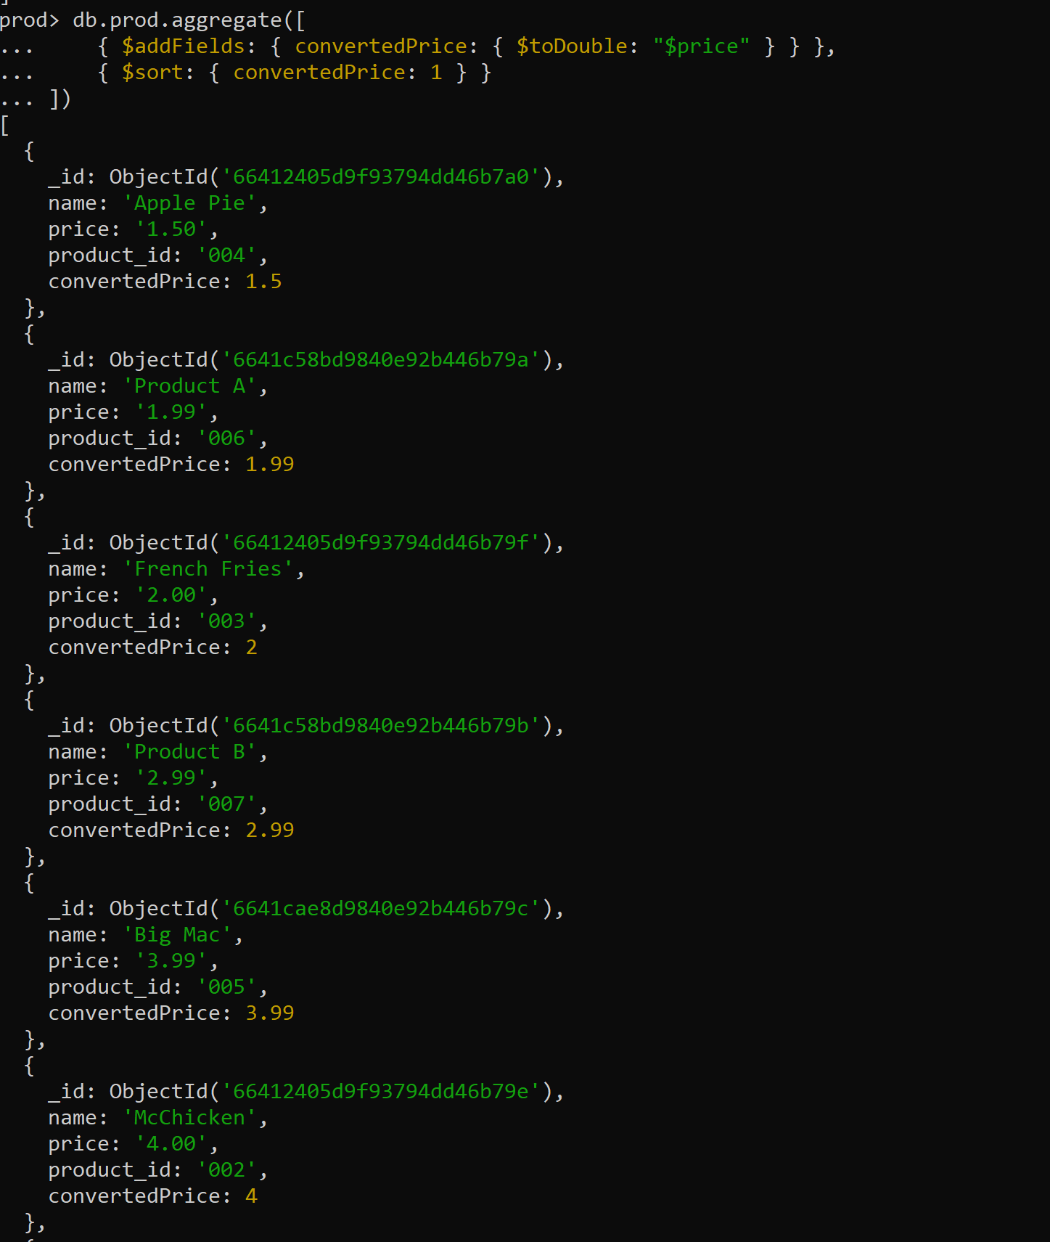

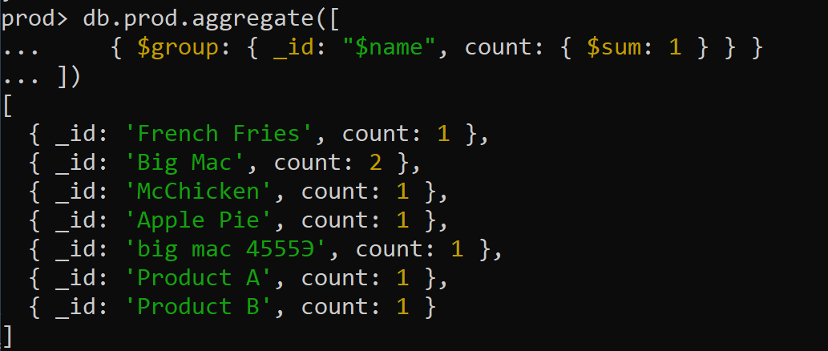

**Друга частина:**

**server.js:**

Цей файл є основним файлом серверу, який ініціює та налаштовує Express-сервер. Він включає в себе:

* **Завантаження необхідних модулів**: Імпорт модулів як Express, body-parser
* **Конфігурація сервера**: Налаштування мідлварів, таких як body-parser для обробки JSON та URL-кодованих тіл запитів і express.static
* **Маршрути**: Підключення файлу маршрутів (api.js)
* **Запуск сервера**: Запуск на порті 3000

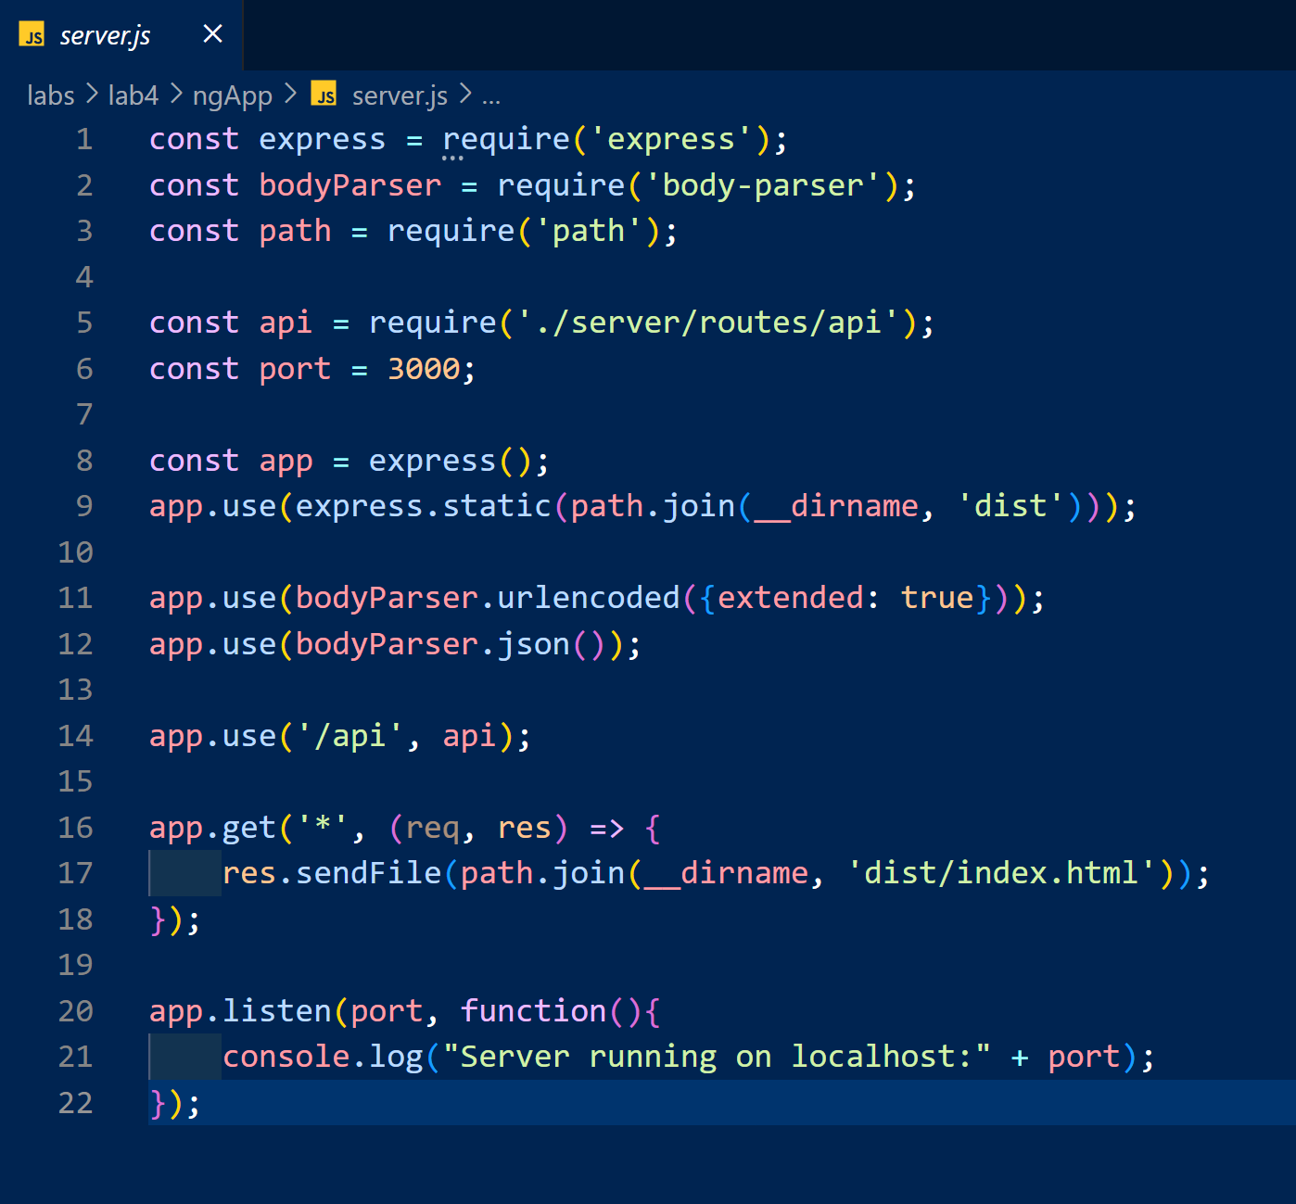

**api.js:**

Цей файл визначає маршрути API, які використовуються для взаємодії з базою даних через HTTP запити:

**Імпорт моделі**: Імпорт моделі Mac з mac.js, яка використовується для інтеракції з даними в базі.

**Визначення API маршрутів**: Маршрути як GET, POST, PUT, DELETE (рест)

**Обробка помилок**

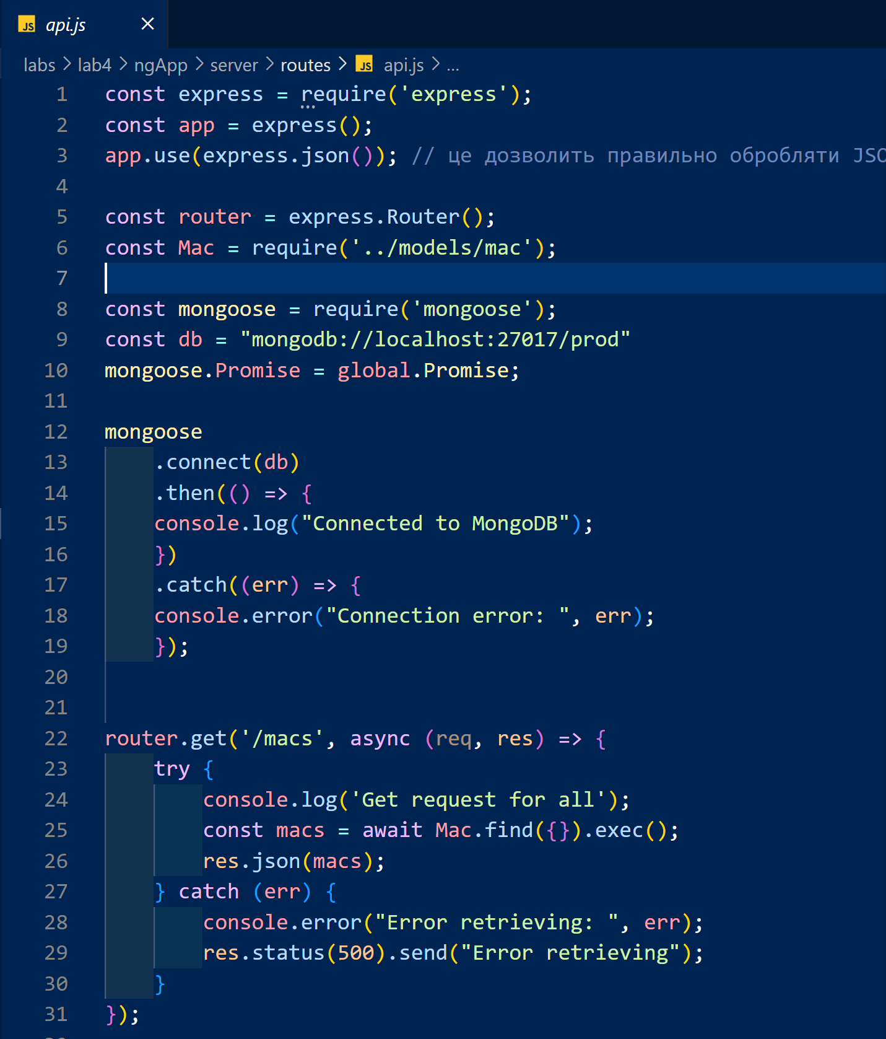

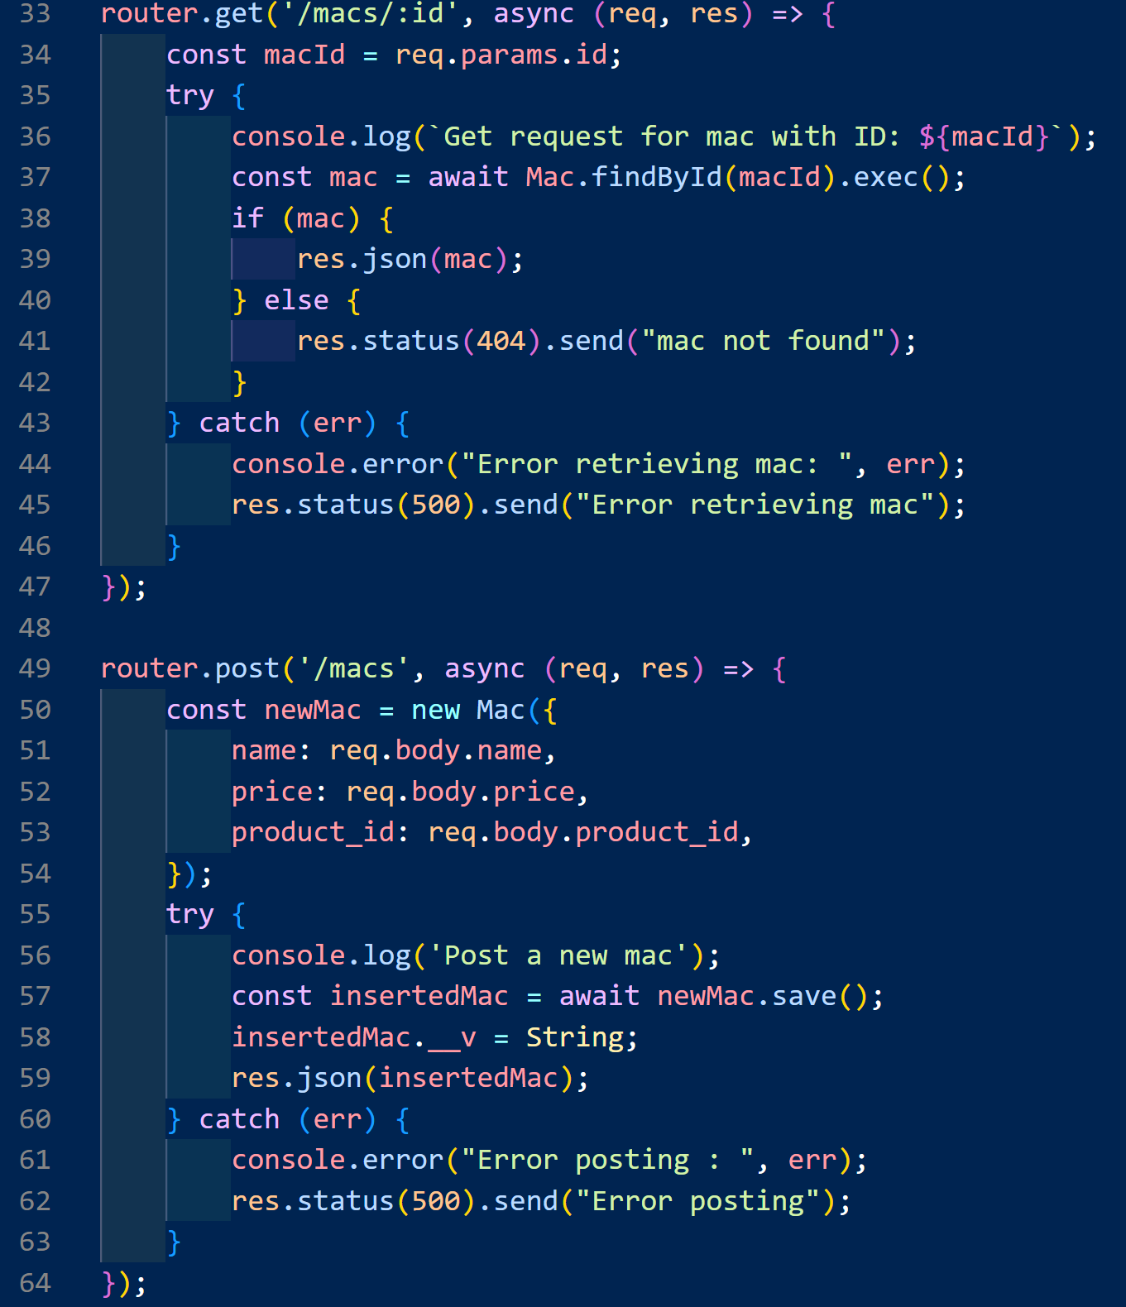

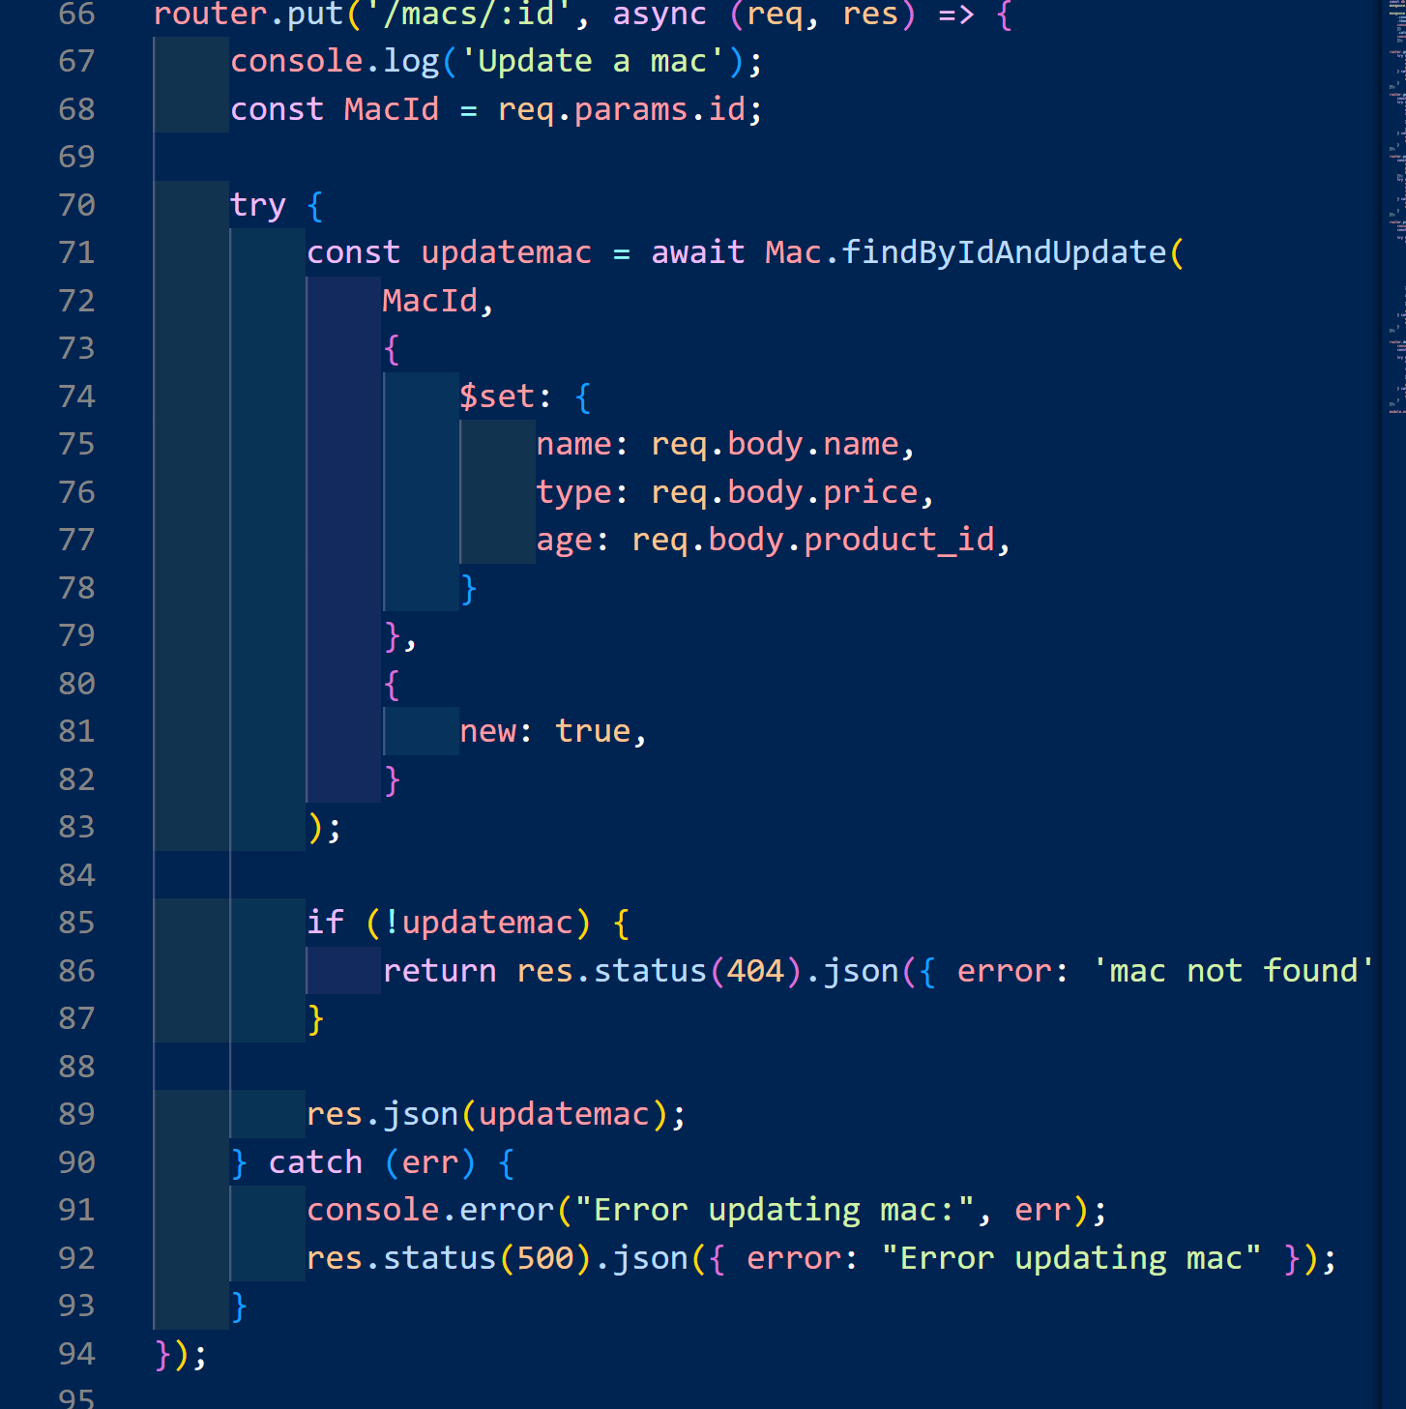

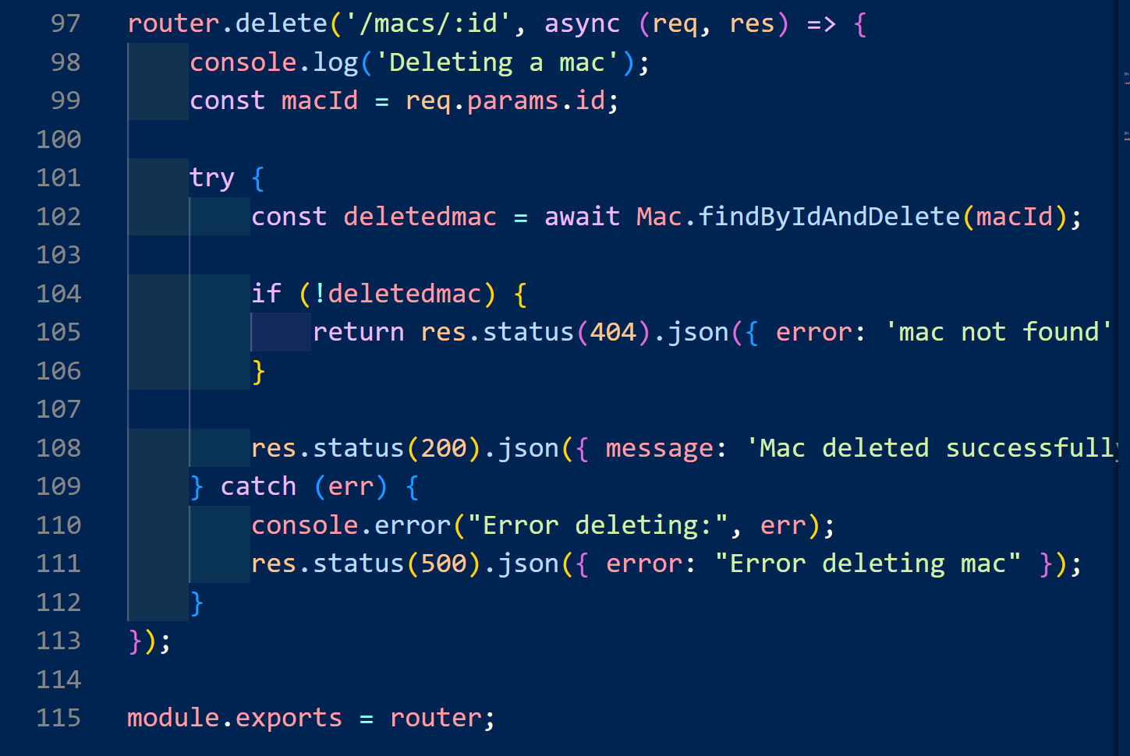

**mac.js:**

Цей файл визначає схему даних для продуктів (macs) у MongoDB за допомогою Mongoose:

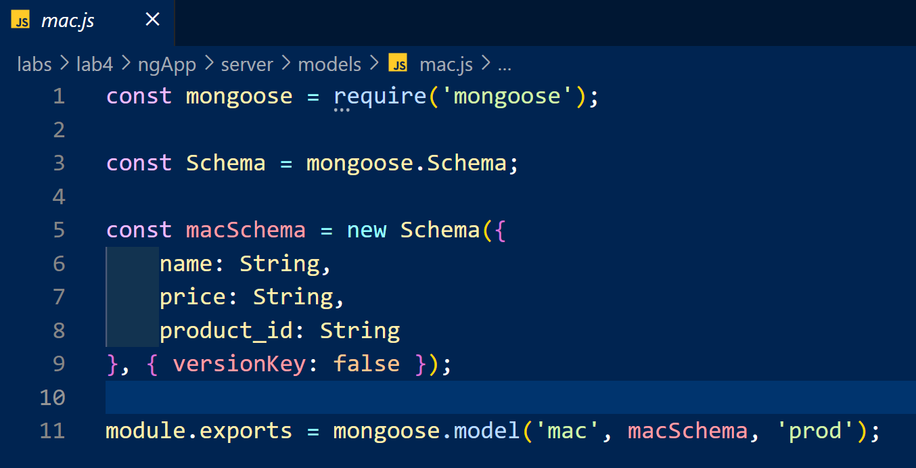

Постман:

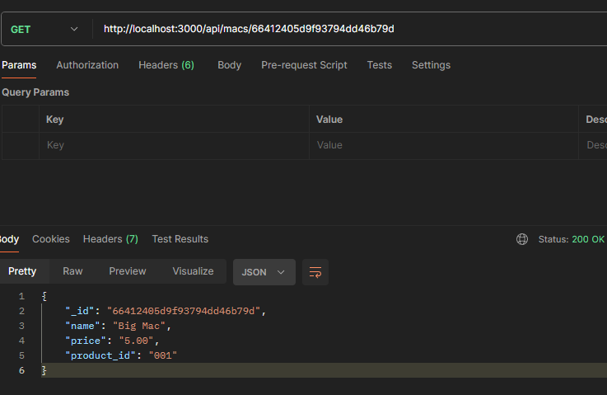

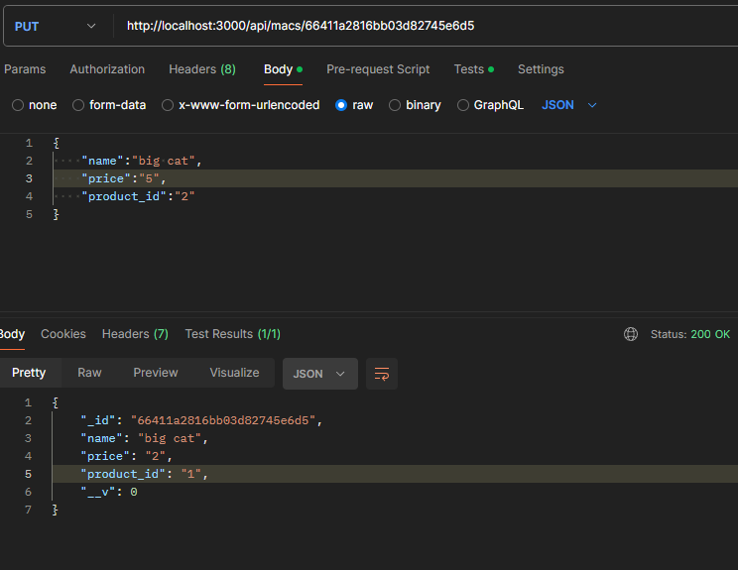

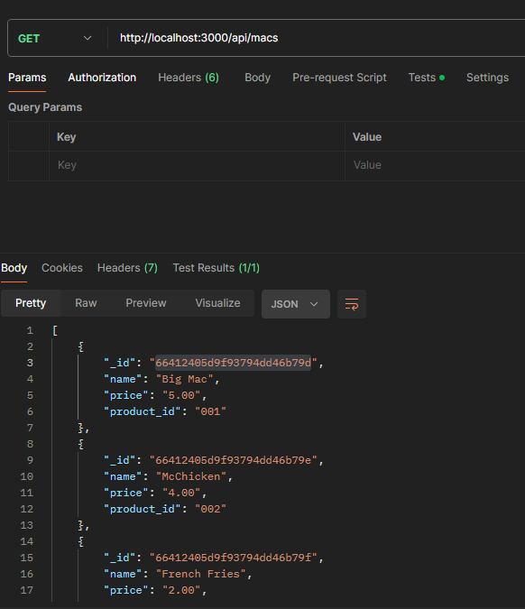

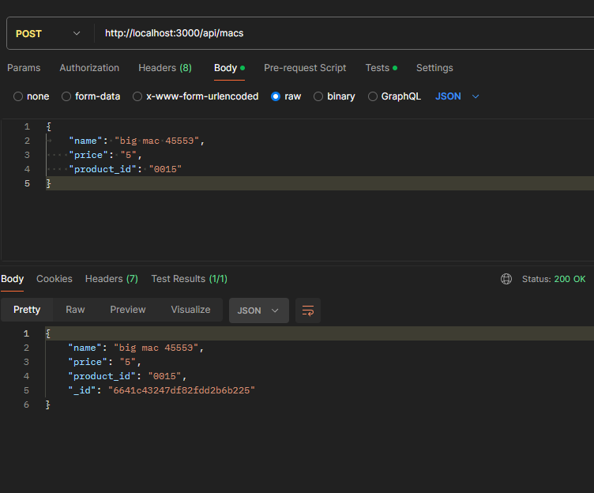

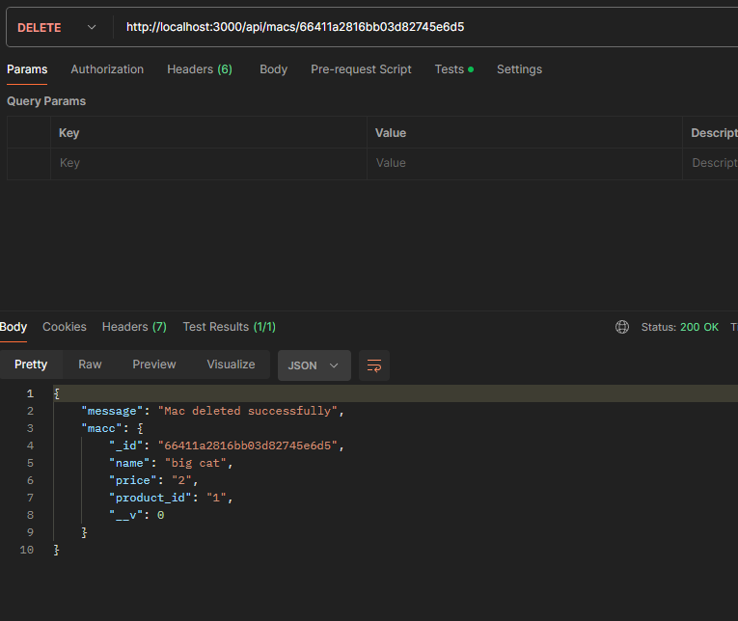

**Висновок:** Отже, ми створили 20 запитів до монго дб та написали рест, протестувавши його в постмані.